需求参数：
序号 | 名称 | 效果图 | 材质 | 尺寸（W*H）mm | 技术参数 | 厚度 （mm） | 数量（个） | 备注
1 | 楼宇牌 | 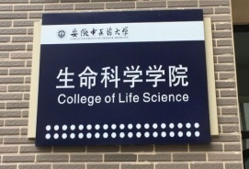 | 不锈钢（304） | 1140*800 | 1.2mm不锈钢激光切割焊接成型进口汽车漆烤漆，文字内容丝网印刷。 | 20 | 2 | 1、包含：发票、设计、制作、安装、辅材、运输等所有费用。  2、时间要求：2018年10月5日之前，全部完成。
2 | 科室牌 | 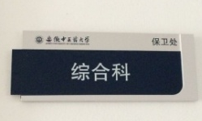 | 亚克力 | 310*120 | 3mm亚克力雕刻造型汽车烤漆，文字内容UV打印。 | 10 | 50 | 包含：发票、设计、制作、安装、辅材、运输等所有费用。  时间要求：2018年10月5日之前，全部完成。
3 | 道路指示牌 | 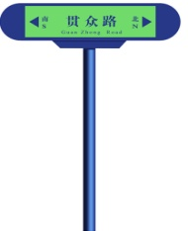 | 不锈钢（304） | 牌头：1250（150+950+150）*350；紧固件500*300*100 不锈钢圆管净高：2300，直径：120 | 1.5mm不锈钢激光切割焊接成型进口汽车漆烤漆，文字内容丝网印刷+不锈钢圆管直埋安装。 | 135 | 26 | 1、报价考虑不锈钢圆管与牌头固定部分及地下预埋圆管尺寸、预埋件等； 2、包含：发票、设计、制作、安装、辅材、运输等所有费用。 3、时间要求：2018年10月5日之前，全部完成。

